(14 – 20 Февраля 2022)
Индекс
Главное 2
❖ Куба посвятит концерт композитору и гитаристу Лео Брауэру 2
❖ Куба уделяет приоритетное внимание лечению рака у детей и подростков 3
❖ Отели на кубинском курорте превзошли зимой все ожидания 4
❖ Куба продвигает науку и инновации в юридическом секторе 5
❖ Власти продвигают IV Международную конвенцию здравоохранения 6
Новости о коронавирусе 7
❖ Куба: более четырех миллионов доз вакцины для детей 7
❖ Куба изменяет международные меры санитарного контроля 9
❖ Куба представит ВОЗ досье на вакцины против Ковид-19 9
Международные отношения 11
❖ Куба ратифицирует обязательство по поддержке ядерного разоружения 11
❖ Европейский Союз и Куба укрепляют связи для развития муниципалитетов 12
❖ Президент Кубы ратифицировал на международном форуме поддержку Гаити 13
❖ Венесуэла и Куба готовят механизм политических консультаций 14
Экономическая и торговая блокада США против Кубы 15
❖ Блокада США против Кубы препятствует социальному развитию 15
❖ Испанские коммунисты осуждают самую сильную блокаду в истории 17
❖ США не беспокоят права человека на Кубе 18
❖ Беларусь отвергает блокаду США и продвигает сотрудничество с Кубой 19
Двусторонние отношения 21
❖ Куба и Россия проводят межканцелярские консультации по многосторонним вопросам 21
❖ Российская и кубинская делегации проводят плодотворные обмены. 22

Главное

Куба посвятит концерт композитору и гитаристу Лео Брауэру
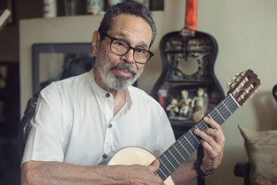
Гавана, 15 февраля. Ансамбль "Гавана XXI" проведет свой первый концерт в году, посвященный 83-летию маэстро, композитора и гитариста Лео Брауэра, объявили его организаторы.
Презентация под названием "Я - фольклор" включает произведения самого Брауэра и других зарубежных композиторов, таких как Хейтор Вилья-Лобос (Бразилия), Кьелл Маркуссен (Норвегия) и Лучано Берио (Италия), где покажет богатый фольклор каждой из этих стран.
Концерт состоится 25 февраля в старой церкви Сан-Франциско-де-Паула, и, как представитель нового поколения композиторов, кубинец Хорхе Амадо создал произведение, которое будет иметь первую презентацию в исполнении этого ансамбля.
Выделяется премьера на Кубе знаменитых народных песен Лучано Берио, написанных для голоса и ансамбля, их исполнит молодая сопрано Кристина Родригес, ранее сотрудничавшая с ансамблем "Гавана XXI", интерпретируя "Лунного Пьеро" Арнольда Шенберга.
С другой стороны, обладатель множества наград Фрэнк Ледесма исполнит "Английские народные песни" маэстро Брауэра, изначально написанные для голоса и лютни и подготовленные для гитары Патрисией Диас, участницей группы.
Ансамбль "Гавана XXI", основанный в 2019 году под руководством французского директора оркестра Натали Марин, объединил молодых кубинских солистов самого высокого уровня для продвижения и развития музыки с 20 века до наших дней.
В этом году цель концертного сезона "Звуковая идентичность" – представить гаванской публике серию тематических презентаций с произведениями современной музыки из разных стран и регионов мира. (Пренса Латина)

Куба уделяет приоритетное внимание лечению рака у детей и подростков
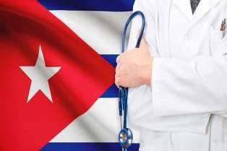
Гавана, 16 февраля. Министерство здравоохранения Кубы (МИНСАП) утвердило лечение рака у детей и подростков в числе своих приоритетов по случаю Международного дня борьбы с этим заболеванием.
Комплексная программа в стране включает восемь мест, в которых сосредоточены самые высокие показатели заболеваемости и смертности, в том числе рак в детской и юношеской стадиях из-за большого психосоциального воздействия, которое он оказывает на семью и общество, указывает министерство здравоохранения.
Этот недуг у детей занимает один процент от всех онкологических заболеваний, в МИНСАП выделены и детализированы в порядке убывания основные виды опухолей: лейкозы, лимфомы и новообразования центральной нервной системы.
На них приходится примерно 50% заболеваемости раком у детей в стране, поясняется в тексте под названием «Ранняя диагностика и правильное лечение могут улучшить прогноз и увеличить выживаемость».
Куба централизует этот вопрос в девяти специализированных службах, которые располагают необходимыми материальными ресурсами и подготовленными специалистами, чтобы гарантировать качество и выживаемость пациентов, заверили кубинские органы здравоохранения.
Панамериканская организация здравоохранения также призвала в рамках Всемирного дня повысить выживаемость детей и подростков, больных раком, показатель которого в странах Латинской Америки и Карибского бассейна составляет 55%. Это состояние является второй причиной смерти людей в возрасте до 19 лет в регионе, и ежегодно диагностируется около 29 000 случаев, подчеркнули в организации. (Пренса-Латина)

Отели на кубинском курорте превзошли зимой все ожидания
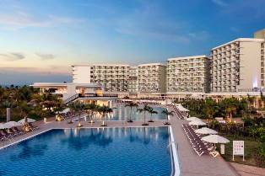
Варадеро, Куба, 16 февраля. Менеджеры отелей этого знаменитого курорта, крупнейшего и наиболее важного на Кубе, договорились осветить достигнутые на сегодняшний день результаты по количеству туристов и экономической эффективности в текущем зимнем сезоне.
Лилиан Руис и Йоэль Эрнандес Лантигуа, заместители генеральных директоров Iberostar SelectionVaradero и Meliá LasAntillas, договорились об оптимистичных прогнозах на 2022 год на встрече с журналистами.
По словам специалистов, эффективность, новые действия с персонализированными услугами и строгие протоколы здравоохранения, мотивированные Covid-19, изменили работу сотрудников в отрасли.
Без уровней предыдущих лет, этот солнечный и пляжный курорт поддерживает 43 действующих отеля в соответствии со строгими мерами биобезопасности против коронавируса SARSCov-2 и средней вместимостью от 60 до 75 % всех номеров.
«Клиент высоко оценивает и выражает уверенность в процессе вакцинации на Кубе», — сказала Руис корреспонденту агентства Пренса Латина, добавив: «Мы делаем анимационные программы без больших форматов, многие мероприятия на открытых площадках, такие как ужины на пляжах».
Она упомянула Россию, Германию, Канаду, Великобританию и местный рынок в качестве крупнейших эмитентов клиентов Iberostar, которые позволили обеспечить соблюдение требований по приему туристов, доходам, продаже опционов и положительному сальдо в статьях расходов и прибылей.
Эрнандес Лантигуа, со своей стороны, прокомментировала, что переход через пандемию способствовал развитию гостиничной культуры.
«Сегодня мы практикуем, например, обслуживание на фуршете, что означает больше гигиены и безопасности. Всегда использовалось маски при приготовлении пищи, в барах, среди продавцов, официанток, и это также способствует повышению уровня гигиены», — отметила она.
Главная ценность отеля — это его работники, «очень заинтересованные в предоставлении качественного обслуживания клиентам, в одном из лучших районов пляжа Варадеро, с обширными открытыми площадками, которые способствуют децентрализованному отдыху и наслаждению.
Эти два объекта, принадлежащие местной компании Cubanacán в совместной эксплуатации с испанскими Iberostar и Meliá, расположены в этом туристическом городе в провинции Матансас, в 140 км к востоку от Гаваны, с 52 объектами и более чем 21 1600 номерами для индустрия досуга. (Пренса Латина)

Куба продвигает науку и инновации в юридическом секторе
Гавана, 17 февраля. Кубинское правительство продвигает инновации и процессы компьютеризации в юридическом секторе, согласно результатам встречи президента Мигеля Диас-Канеля с представителями Министерства юстиции.
В ходе встречи, на которой были рассмотрены достижения в области применения науки и инноваций, министр юстиции Оскар Сильвера сообщил, что в организации есть технический консультативный совет, филиал школы и исследовательский центр.
Диас-Канель подчеркнул важность качественного проведения юридических и законодательных мероприятий, поэтому специалисты по этому вопросу были включены в каждую программу или рабочую группу, чтобы внести свой вклад в разработку государственной политики.
Президент подчеркнул, что в настоящее время существует воля и организационное намерение содействовать применению науки и инноваций при выполнении функций этого портфеля.
Учреждение предоставляет услуги по управлению знаниями и имеет союзы с университетами, Академией наук и другими организациями, в том числе зарубежными.
На встрече, на которой присутствовал премьер-министр Мануэль Марреро, стало известно, что 11 провинций предоставляют услуги онлайн-регистрации актов гражданского состояния, и только в Пинар-дель-Рио запросы такого типа составили 67% от всех поданных в 2021 году.
Органы Министерства юстиции объявили, что в рамках инновационной программы отрасли планируется включение 17 видов свидетельств и назначений для регистрации актов гражданского состояния на онлайн-платформы. (Пренса Латина)

Власти продвигают IV Международную конвенцию здравоохранения
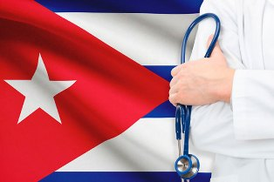
Гавана, 18 февраля. Руководство Министерства здравоохранения Кубы (МИНСАП) продвигает IV Международную конвенцию "Куба-Здоровье 2022", проведение которой запланировано в этой столице с 17 по 21 октября.
Это самое важное событие отрасли в регионе, заявила на пресс-конференции директор Министерства по науке и технологическим инновациям Илеана Моралес, уточнив, что мероприятие будет научным, экспозиционного характера, в некоторых технологических и коммерческий вопросах.
"Это будет подходящая основа для обмена актуальными вопросами, интересующими здоровье, и опытом участников, поэтому станет пространством для размышлений, посвященных и ориентированных на обсуждение наиболее актуальных вопросов здравоохранения", — сказала врач.
На встрече во Дворце Конвенций особое внимание будет уделено политике по достижению Целей устойчивого развития Организации Объединенных Наций к 2030 году в обстановке после пандемии и реакции стран на кризис в области здравоохранения, вызванный коронавирусом SARS-CoV-2.
Его организация включает 19 пространств - симпозиумов, семинаров и конференций по более 70 направлениям работы, среди которых - здоровье матери и ребенка, геронтология и поддержка семейной медицины.
Параллельно на выставочной площадке Pabexpo пройдет II Международный форум по иностранным инвестициям в этот сектор, чтобы углубить и продвигать новые возможности для перспектив развития в стране, сказал президент MedicubaS.A. Армандо Гарридо.
Министерство здравоохранения и маркетинговая компания CubanMedicalServices, S.A. созвала I Международную ярмарку медицинского и оздоровительного туризма, целью которой является представление продуктов, методов и достижений оздоровительного туризма на Кубе и в мире, в частности России в качестве первого государства-гостя.
Также состоится I Международный семинар по медицинскому и оздоровительному туризму, посвященный маркетинговым моделям и тенденциям оздоровительного туризма.
Известные иностранные учреждения и эксперты подчеркнули достижения Карибского острова в борьбе с КОВИД-19, воздействие трех вакцин, которые позволили, среди прочего, социально-экономическую реактивацию, несмотря на железную блокаду, введенную правительством Соединенных Штатов. (Пренса Латина)

Новости о коронавирусе

Куба: более четырех миллионов доз вакцины для детей
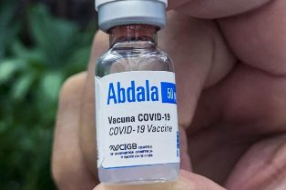
Гавана, 14 февраля (Пренса Латина) На сегодняшний день детям и подросткам на Кубе и в Никарагуа было применено более четырех миллионов доз вакцины против КОВИД-19 "Абдала", первой разработанной и произведенной в Латинской Америке.
Иммуноген из Центра генной инженерии и биотехнологии (CIGB) этого острова получил здесь 27 октября 2021 года разрешение на экстренное использование для детей в возрасте от 2 до 11 лет.
Результаты клинического исследования недавно подтвердили, что вакцина индуцирует высокие титры антител IgG к RBD и обладает нейтрализующей активностью в отношении коронавируса SARS-CoV-2, вызывающего КОВИД-19.
Тесты показали увеличение титров антител на 99,15 процента у детей в возрасте от 3 до 11 лет, а в группе от 12 до 18 лет процент достиг 92,28.
В январе этого года CIGB сообщил, что он работает над клиническим исследованием "Абдалы" для детей в возрасте до двух лет, учитывая угрозу, которую это заболевание представляет для этой группы населения.
Два года — это минимум использования любой из кубинских вакцин, разработанных против КОВИД-19, и если эффективность иммуногена будет подтверждена в более молодом возрасте, это станет беспрецедентным результатом в борьбе с болезнью во всем мире.
В начале сентября прошлого года кубинский регулирующий орган дал зеленый свет на использование у детей в возрасте от 2 до 18 лет препаратов "Соберана 02" и "Соберана плюс" производства Института вакцин Финлай.
Это решение сделало Карибскую страну первой в мире, защитившей эту группу населения от болезни, затем Никарагуа и Венесуэла.
Согласно официальным источникам, Куба также продвигает две вакцины-кандидаты ("Соберана 01" и "Мамбиса") на этапе клинических испытаний с важными результатами. (Пренса Латина)

Куба изменяет международные меры санитарного контроля
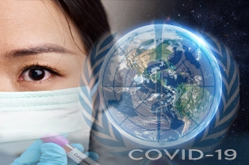
Гавана, 16 февраля (Пренса Латина) Министерство здравоохранения Кубы сообщило, что оно изменит некоторые международные меры контроля здоровья, начиная с сегодняшнего дня, в соответствии с глобальным эпидемиологическим контекстом.
В информативной заметке министерства указано, что это связано с распространением варианта Omicron коронавируса SARS-CoV-2, вызывающего Covid-19, и в ответ на его быстрое распространение, что увеличило риск заражения во всех странах.
По этой причине Министерство отменяет, начиная с 00:00 по местному времени в эту среду, обязательную карантинную меру для путешественников из Южной Африки, Лесото, Ботсваны, Зимбабве, Мозамбика, Намибии, Малави и Эсватини (бывший Свазиленд).
Они, как и пассажиры и члены экипажа из других стран, должны предоставить отрицательный результат ПЦР-РТ-теста на SARS-CoV-2, проведенного не позднее чем за 72 часа до поездки, и свидетельство о прививке от Covid-19 иммунизаторов, одобренное любым из соответствующих контролирующих органов.
Остальные меры международного санитарного контроля, установленные в пунктах въезда на остров, кубинские власти сохраняют без изменений, подчеркивается в примечании на сайте министерства.
5 января MINSAP ввел в действие правила, специально предназначенные для этих восьми африканских государств из-за роста числа случаев и силы распространения варианта, происходящего из Южной Африки, что вызывает обеспокоенность Всемирной организации. (Пренса Латина)

Куба представит ВОЗ досье на вакцины против Ковид-19

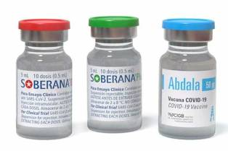
Гавана, 16 февраля. Кубинская биофармацевтическая промышленность в начале марта представит в ВОЗ оговоренное досье со всей информацией, необходимой для предварительной квалификации ее вакцин против Ковид-19, сообщил сегодня Эдуардо Мартинес, директор BioCubaFarma.
На пресс-конференции чиновник пояснил, что компания работает над презентацией документа, состоящего из нескольких глав с результатами клинических и доклинических исследований, фармацевтических разработок, а также всего, что связано с производственными мощностями, аспект, который был адаптирован.
Он разъяснил, что было опубликовано в некоторых СМИ об отказе организации здравоохранения ООН от кубинских вакцин против Ковид-19. Он настаивал, что Всемирная организация здравоохранения (ВОЗ) еще не оценила вакцины.
Также он пояснил, что BioCubaFarma всегда поддерживает обмен мнениями с представительством ВОЗ/ПАОЗ на Кубе по всем вопросам, связанным с предварительной квалификацией вакцин против Ковид-19.
Мы приняли решение, что вакцина Абдала, разработанная Центром генной инженерии и биотехнологии, будет производиться на недавно открывшемся заводе Мариэль, расположенный в этом промышленном полюсе к западу от Гаваны.
В эти дни будет проведена необходимая проверка для последующего получения разрешения и его включения в список продуктов, признанных ВОЗ, подчеркнул Мартинес.
Ранее директор и другие ученые проинформировали специализированную и аккредитованную на острове прессу о предстоящем мероприятии BioHabana 2022, которое пройдет в этой столице с 25 по 29 апреля.
На сегодняшний день более 100 исследователей и бизнесменов из США, Европы, Латинской Америки и Азии примут участие в мероприятии, посвященном таким темам, как пандемия Covid-19, в котором будут рассмотрены аспекты эпидемиологии заболевания, воздействия применения собственных вакцин и их эффективность.
Медицинские технологии и промышленность 4.0; хроническое воспаление и старение; сельскохозяйственная биотехнология; заболевания головного мозга; иммунотерапия рака и биопроцессы, а также их дизайн-пространство являются одними из основных тем.
BioHabana 2022 пройдёт в виде специальных сессий, посвященных вакцинам против Covid-19, деловым и инвестиционным папкам BioCubafarma, а также будет организована выставочная ярмарке, на которой будут представлены основные продукты компании. (Пренса Латина)

Международные отношения

Куба ратифицирует обязательство по поддержке ядерного разоружения
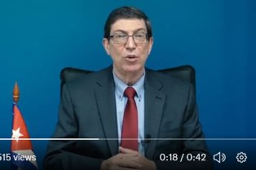
Гавана, 15 февраля. Министр иностранных дел Бруно Родригес ратифицировал приверженность Кубы ядерному разоружению, отметив 55-летие Договора Тлателолко.
В сообщении в социальной сети Twitter министр иностранных дел заявил, что его страна не остановится в своих усилиях, чтобы оставить будущим поколениям лучший мир, свободный от ядерной опасности.
Куба имеет честь быть частью первой в мире густонаселенной территории, объявленной свободной от ядерного оружия, по волеизъявлению стран, ратифицировавших провозглашение Латинской Америки и Карибского бассейна зоной мира, добавил дипломат.
Договор о запрещении ядерного оружия в Латинской Америке и Карибском бассейне известен как Договор Тлателолко, по названию города в Мексике, где он был подписан, и его целью является запрещение испытаний, использования, производства, приобретения или размещения этого типа вооружения на латиноамериканской территории.
В этот понедельник государства-члены Агентства по запрещению ядерного оружия в Латинской Америке и Карибском бассейне опубликовали заявление, в котором они выделяют эту инициативу как политическую, правовую и институциональную основу для создания других зон, свободных от ядерного оружия, посредством соглашений, свободно согласованных между государствами заинтересованного региона.
Куба вместе с Движением неприсоединения требует запрещения и полной ликвидации ядерного оружия, поддерживая право на развитие и мирное использование ядерной энергии.
22 января 2021 года вступил в силу Договор ООН о запрещении ядерного оружия, где Куба стала пятой страной, ратифицировавшей его. (Пренса Латина)

Европейский Союз и Куба укрепляют связи для развития муниципалитетов
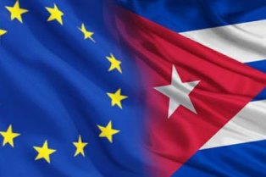
Санта-Клара, Куба, 16 февраля. Укреплению связей между Кубой и Европейским Союзом в сфере коммерческого и инвестиционного развития в муниципалитетах страны способствовала встреча, состоявшаяся накануне в Центральном университете де лас Виллас имени Марты Абреу.
15 и 16 февраля представители Делегации Европейского Союза и Министерства внешней торговли и иностранных инвестиций на Кубе участвуют в запуске Сферы 1 многолетней ориентировочной программы: экологический переход и устойчивые муниципалитеты.
Цель конкурса, проводимого в университете этого города в центре Кубы, в основном направлена ​​наукреплениедвустороннихсвязеймеждуКубойиЕвропейскимСоюзомватмосфереуважения, прозрачностиидоверия.
Он также является основой для будущих проектов, направленных на достижение устойчивого развития кубинских муниципалитетов и улучшение экономики, утверждают стороны.
Специалист Иналвис Боначеа, директор по торговой политике с Европой Министерства внешней торговли и иностранных инвестиций, в своем выступлении подчеркнула, что основной целью мероприятия является разработка программы сотрудничества, направленной на укрепление муниципалитетов с решающей ролью в программе экономического и социального развития до 2030 года.
«На экономическую ситуацию на Кубе в настоящее время влияет усиление блокады правительства США и пандемия Covid-19, поэтому мы должны сотрудничать для экономического и социального развития острова», — сказала она.
«Достижение сотрудничества с инклюзивным видением и ориентированным на потребности муниципалитетов сегодня является приоритетом в стране; отсюда и необходимость в этом анализе», — заверила кубинская служащая. (Пренса Латина)

Президент Кубы ратифицировал на международном форуме поддержку Гаити
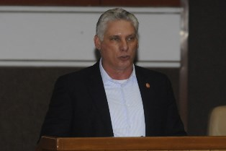
Гавана, 17 февраля. Президент Мигель Диас-Канель выступая виртуально на форуме помощи этой стране, заявил, что Куба будет и впредь безоговорочно оказывать солидарную помощь Гаити.
Он добавил, что у всех нас есть моральное обязательство оказывать существенное и бескорыстное сотрудничество Гаити не только в целях восстановления, но и в целях содействия ее устойчивому развитию.
Подтвердил готовность поддержать кампанию по вакцинации против COVID-19 на Гаити, предоставляя консультации и кубинские вакцины.
Международная конференция по финансированию реконструкции южного полуострова Гаити с участием помощника Генерального секретаря Организации Объединенных Наций Амины Мохаммед проводится в поддержку региона, пострадавшего от землетрясения магнитудой 7,2, произошедшее 14 августа, в результате которого, по официальным данным, погибло более 2 200 человек, 12 700 получили ранения и пострадала почти половина населения региона.
Кубинские врачи первыми оказали помощь пострадавшим от стихийного бедствия, как это произошло и после мощного землетрясения 2010 года, а в 2018 году после зарегистрированного в Порт-де-Пэ толчка.
С 1998 года Куба сотрудничает с народом Гаити в области здравоохранения после наводнений, вызванных ураганами Джордж и Митч; позже интернациональная помощь была увеличена бригадой «Генри Рив» в 2010 году, когда землетрясение силой 7,3 балла по шкале Рихтера унесло жизни более 250 000 человек, 300 000 раненых и полмиллиона перемещенных лиц. (Пренса Латина)

Венесуэла и Куба готовят механизм политических консультаций

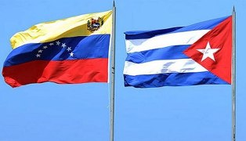
Каракас, 18 февраля. Власти Венесуэлы и Кубы обсудили подготовку к Механизму политических консультаций на 2022 год в рамках всеобъемлющего союза между двумя странами, сообщил дипломатический источник.
Заместитель министра иностранных дел департамента Латинской Америки Рандер Пенья принял посла Кубы в Каракасе Дагоберто Родригеса в Министерстве иностранных дел с целью обсуждения двусторонней повестки дня на этот год и рассмотрения различных современных глобальных проблем, сообщает МИД Венесуэлы в пресс-релизе.
В начале февраля президент Венесуэлы Николас Мадуро провел во дворце Мирафлорес встречу с делегацией Кубы во главе с вице-премьером Хорхе Луисом Тапиа.
Министр сельского хозяйства острова Идаэль Перес также принял участие во встрече в рамках рабочей программы по обзору развития стратегического союза между двумя странами.
30 октября 2000 года революционные лидеры Фидель Кастро (1926-2016) и Уго Чавес (1954-2013) подписали Соглашение о всеобъемлющем сотрудничестве между Венесуэлой и Кубой, как подлинное выражение воли обеих стран развивать взаимные обменные связи в пользу благополучие своих народов.
В силу этих соглашений правительства Венесуэлы и Кубы дополняют свои возможности в области продовольствия, образования, здравоохранения, науки и техники перед лицом воздействия агрессии и односторонних принудительных мер со стороны Соединенных Штатов. (Пренса Латина)

Экономическая и торговая блокада США против Кубы

Блокада США против Кубы препятствует социальному развитию
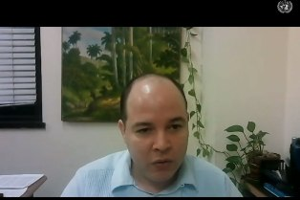
ООН, 15 февраля. Кубинское представительство подтвердило в международной организации, что социальное развитие страны будет невозможным до тех пор, пока сохраняются односторонние принудительные меры, такие как блокада США.
В своем выступлении на Общей дискуссии 60-й сессии Комиссии социального развития посол Кубы Юсньер Ромеро подробно рассказал о том, как беспрецедентно усилившаяся в условиях пандемии осада США напрямую влияет на качество жизни целого народа и препятствует работе государственных служб в стране.
Такая политика враждебности является оскорблением целей и принципов Устава Организации Объединенных Наций и международного права, нарушает права человека и представляет собой главное препятствие для экономического и социального развития Карибской страны, подчеркнул он.
"Только в период с января по июль 2021 года блокада нанесла ущерб Кубе на сумму более двух миллиардов долларов во всех сферах жизни общества, включая здравоохранение, сельское хозяйство, продовольствие, образование, культуру, туризм, транспорт, связь и биофармацевтическую промышленность".
Несмотря на это, Куба продолжает уделять приоритетное внимание защите своего населения, особенно в условиях пандемии, подчеркнул заместитель постпреда острова при ООН.
Кроме того, добавил он, моя страна — единственная в Латинской Америке, которая разработала собственные вакцины против КОВИД-19, и было введено более 34 миллионов доз, что является важным шагом для контроля над распространением вируса и начала восстановления после пандемии.
Куба также была первой страной, в которой была развернута массовая программа вакцинации против КОВИД-19 для детей в возрасте от двух лет и старше, подчеркнул Ромеро.
С начала пандемии кубинское правительство приняло различные меры в вопросах труда, заработной платы, налогов, безопасности и социальной помощи для защиты наиболее уязвимых слоев населения, чтобы никто не остался незащищенным, отметил он.
По словам посла, несмотря на пандемию, остров укрепляет свои программы ухода за детьми, молодежью, людьми с ограниченными возможностями и пожилыми гражданами.
Страна диверсифицирует источники занятости и совершенствует институты, отвечающие за предоставление качественных государственных услуг населению.
С другой стороны, продолжается прогресс в программах жилищного строительства, и сильный импульс уделяется возрождению и местному развитию уязвимых сообществ и кварталов, пояснил он.
"Все это было бы гораздо менее трудным и менее дорогостоящим, и можно было бы достичь лучших результатов, если бы Кубе не пришлось жить в условиях политики незаслуженного наказания, подобной той, которую представляет блокада Соединенных Штатов".
Посол Кубы также предупредил, что развивающиеся страны сталкиваются с более сильным воздействием пандемии КОВИД-19 и имеют меньше ресурсов для борьбы с ней. (Пренса Латина)

Испанские коммунисты осуждают самую сильную блокаду в истории
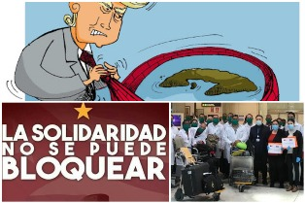
Гавана, 16 февраля. Куба переживает сильнейшую блокаду в истории человечества, заявил президент Коммунистической партии Испании Хосе Луис Сентелла в опубликованном интервью.
Недавно испанский политический лидер совершил рабочий визит на Кубу, в ходе которого встретился с первым секретарем Коммунистической партии (КПК) Мигелем Диас-Канелем.
Веб-сайт компартии транслировал интервью с Сентеллой, который подчеркнул, что ему удалось проверить, как блокада, введенная Соединенными Штатами против антильской страны, влияет на ее экономику, а также на повседневную жизнь каждого гражданина.
Он сказал, что кубинский народ отреагировал на эту политику Вашингтона и продемонстрировал, что «он отказывается быть колонией Соединенных Штатов».
По его словам, кубинцев объединяет уважение к их независимости.
Лидер испанских коммунистов подчеркнул, что сменявшие друг друга правительства США решили обанкротить кубинцев, создав экономические трудности, которые еще больше усугубились пандемией Covid-19.
Но кубинский народ восстает против внешнего вмешательства и сталкивается с трудностями, не отказываясь от достижений Революции, заметил он.
Он высоко оценил тот факт, что в разгар трудностей Куба смогла вакцинировать почти все свое население, что позволило сдержать распространение болезни и свести к минимуму ее риски.
Сентелла охарактеризовал свою встречу с первым секретарем ЦК компартии Кубы и президентом страны как рабочую встречу, на которой были достигнуты совместные обязательства в интересах мира и координации всех прогрессивных сил планеты. (Пренса Латина)

США не беспокоят права человека на Кубе
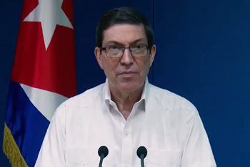
Гавана, 17 февраля. Министр иностранных дел Кубы Бруно Родригес подтвердил, что правительство Соединенных Штатов не обеспокоено правами человека граждан карибского острова.
В своем аккаунте в социальной сети Twitter министр иностранных дел назвал циничными заявления представителей правительства США о лицах, свободу которых они защищают и которых они открыто финансировали и призывали нарушать закон, чего он никогда не позволили бы сделать в своей стране.
В сообщении, опубликованном накануне госсекретарем США Энтони Блинкеном, содержится призыв к кубинскому правительству освободить гражданина Луиса Мануэля Отеро и лиц, задержанных за беспорядки 11 июля, которые власти карибской страны осудили за их насилие и ущерб, нанесенный кубинским объектам.
Куба осудила, что действия продвигались из США через управление цифровыми платформами и социальными сетями, из которых пропагандировались дестабилизация конституционного строя, ненависть и гражданское неповиновение.
Остров также осудил финансирование подрывных проектов и присуждение международных премий для маскировки платы контрреволюции, среди других интервенционистских стратегий.
Кроме того, в период пандемии Вашингтон усилил экономическую, коммерческую и финансовую блокаду, занесенную в каталог как главное нарушение прав человека и самую длительную несправедливость в истории, которая ограничивает жителей страны в доступе к основным ресурсам, таким как продукты питания и лекарства. (Пренса Латина)

Беларусь отвергает блокаду США и продвигает сотрудничество с Кубой
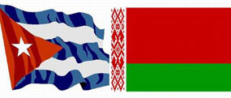
Минск, 17 февраля. Премьер-министр Беларуси Роман Головченко осудил влияние ужесточения блокады США против Кубы и подчеркнул заинтересованность его страны в укреплении торговли с островом.
В среду глава исполнительной власти принял в здании правительства посла Гаваны в этой стране Хуана Вальдеса, завершающего свою дипломатическую миссию в Беларуси.
«Мы знаем, в каких условиях живет Куба. Это постоянное внешнее давление, экономическая блокада. Благодаря мудрости лидеров и мужеству кубинского народа вы сможете справиться с этими трудностями», — отметил он.
В ходе встречи Головченко подчеркнул важность продовольственной безопасности для страны и указал, что Минск заинтересован в продвижении ряда совместных проектов в сфере сельского хозяйства, птицеводства и животноводства.
«Мы понимаем, что на Кубе есть спрос и там могут быть применены белорусские технологии. Сейчас специалисты работают над планом действий», — сказал он.
Уточнил, что белорусский президент Александр Лукашенко дал поручение активизировать реализацию всех проектов с Кубой и перейти к рассмотрению новых.
По словам Головченко, реализация этих решений находится на контроле у ​​МИДиправительства. «Уверен, что, выполняяпорученияруководителейгосударств, мынайдемновыевозможностидлясотрудничества», —сказалон.
Глава правительства напомнил о важности визита в эту страну в октябре 2019 года президента Кубы Мигеля Диас-Канеля, который, по его мнению, стал импульсом, сигналом для совместной работы деловых кругов, министерств и ведомств.
Он указал, что, «к сожалению», вскоре после этого миру и двум странам пришлось столкнуться с вызовом Ковид-19, который помешал реализации части соглашений, заключенных между двумя правительствами.
«Однако мы восстанавливаем позиции. По итогам 2021 года товарооборот увеличился в три раза. Мы преодолели рецессию и идем хорошими темпами», — сказал он.
Белорусский премьер имел в виду, что пандемия не повлияла на взаимодействие Минска и Гаваны перед международными организациями, а также на взаимную поддержку в интеграционных объединениях.
Он подчеркнул важность участия кубинских властей в регулярных заседаниях Евразийского экономического союза (ЕАЭС). «Я уверен, что, несмотря на географическое расстояние между Кубой и ОАЭ, в ближайшее время практическая составляющая государства-наблюдателя обязательно принесет свои плоды», — подчеркнул он.
В этом году Куба и Беларусь отметят три десятилетия дипломатических отношений, и в марте в Гаване запланировано новое заседание Межправительственной комиссии.
По данным кубинских дипломатических источников, в ближайшее время открываются совместные инвестиционные проекты в сфере туризма, сельского хозяйства, биотехнологий. (Пренса Латина)

Двусторонние отношения

Куба и Россия проводят межканцелярские консультации по многосторонним вопросам
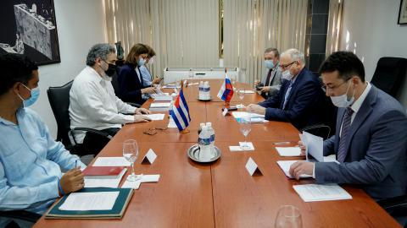
Гавана, 17 февраля 2022 г. Генеральный директор по многосторонним делам и международному праву (DGAMDI) Министерства иностранных дел Кубы Родольфо Бенитес Версон возглавил кубинскую делегацию, которая приняла участие в Межканцелярских консультациях по многосторонним вопросам с Российской Федерацией.
Его превосходительство г-н Евгений Тарабрин, специальный представитель министра иностранных дел Российской Федерации по международному сотрудничеству в борьбе с терроризмом, директор Департамента по вопросам новых вызовов и угроз МИД России, возглавил российскую делегацию.
В ходе обмена мнениями обсуждались темы, представляющие взаимный интерес, в том числе: сотрудничество в международной борьбе с терроризмом во всех его формах и проявлениях; координация усилий на многосторонних антинаркотических форумах; предотвращение и борьба с отмыванием денег и финансированием терроризма.
В ходе плодотворной встречи был отмечен высокий уровень сближения, характеризующий исторические отношения между двумя странами. Была ратифицирована приверженность сторон укреплению многосторонности и международного сотрудничества в качестве решения глобальных проблем, а также защита международного права и Устава ООН.
В состав кубинской делегации также вошли Алексис Батиста Сегреда, руководитель Департамента международного права Министерства юстиции, и Ильям Гомес Сардиньяс, специалист Управления по многосторонним политическим вопросам Министерства иностранных дел Кубы.
От имени Российской Федерации также участвовали Посол России на Кубе Е.П. Андрей Александрович Гуськов, начальник отдела Департамента по вопросам новых вызовов и угроз МИД РФ в Москве Николай Лукашин и второй секретарь Посольства в Гаване Мария Кроман.
Обе стороны согласились с полезностью обменов и договорились продолжить их в 2023 году.(CubaMinrex)

Российская и кубинская делегации проводят плодотворные обмены.

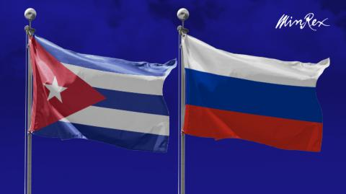
Гавана, 18 февраля. Вице-председатель правительства Российской Федерации Юрий Борисов и заместитель премьер-министра Кубы Рикардо Кабрисас в пятницу подтвердили планы дальнейшего расширения двустороннего сотрудничества во всех сферах между двумя странами по случаю визита российского лидера в нашу страну.
В рамках братского обмена кубинская сторона поблагодарила за постоянную поддержку и солидарность Российской Федерации с нашей страной, особенно за помощь, оказанную в самые трудные месяцы противостояния пандемии Ковид 19. Это событие также дало возможность подтвердить солидарность кубинского народа и правительства с Российской Федерацией перед лицом постоянных кампаний дезинформации и пропагандистской войны, которую Соединенные Штаты ведут против этой братской страны. Он также подтвердил, что Куба выступает против односторонних и несправедливых санкций, введенных Западом против евразийской страны, и против расширения Организации Североатлантического договора к границам России.
В свою очередь, вице-премьер Юрий Борисов заявил, что его визит является продолжением телефонного разговора, состоявшегося 24 января между президентами Владимиром Путиным и Мигелем Диасом-Канелем. Он упомянул гуманитарную помощь, доставленную через Министерство по чрезвычайным ситуациям (МЧС) в период с декабря 2021 по январь 2022 года на Кубу, и последующие поставки медикаментов, лекарств и медицинских товаров как знак готовности его правительства помочь кубинскому народу и правительству.
Делегация во главе с вице-президентом российского правительства также провела отраслевые обмены в области транспорта, энергетики, промышленности и банковско-финансовой сферы в знак имеющегося потенциала для продвижения и углубления отношений. (CubaMinrex)

